吉林省玉米考察第二天调研报告

格林期货 郭坤龙

今天是考察的第二天，考察团主要调研白城市的玉米生长情况，调研地点有通榆、洮南、白城和大安。通过沿途随机抽样、走访当地农户和与地方粮食贸易企业交流三种方式的调研，我们了解到如下几点情况。

第一，白城市处于吉林省的西北角，是三省交界处，当地多盐碱地和沙地等地质较差的土地，可用于种植玉米的土地较少，农户一般种植一半土地的玉米，另一半则种植杂粮。受当地土质影响，虽然去年玉米价格较高，但杂粮可转玉米的种植面积有限。以通榆县为例，今年玉米种植面积有可能增加30%，主要由一些因行情不好而种植效益较差的高粱、红豆、美葵转化而来，但这种种植面积的转化是有限度的，由于“十年九旱”的天气，只有具备灌溉条件的土地才能转为种植玉米，通榆只有60-70万公顷的面积可用于种植玉米。在正常的年景下，通榆县的玉米年产量只有15-20万吨，历史最高值为40万吨，今年属于丰收年景。

第二，当地大部分地区玉米长势与去年相仿，虫害现象较为普遍，各县产量差别较大，缺水而又降雨偏少的洮北区道堡镇复兴村产量大致在17000-18000斤/公顷，雨水较好的洮南黑水镇的产量大致在24000斤/公顷，较去年增产约20%。农户将于十一之后收割玉米。

第三，由于白城市不是玉米主产区，且农户库存能力和经济条件差，当地农户惜售心理不强，农历年前会有60%左右的新粮出售，年后2、3月份会有售粮高峰。农户对后市价格的预期不高，价格在0.8-0.9元/斤就会出售。

第四，今年玉米种植成本较去年略有提高。其中，人工费用为10-12元/小时，种子费用为700多/公顷，肥料在2400-2600元/公顷。

第五，当地粮食贸易企业对今年玉米的收购意愿较强，对贸易玉米的销路较为乐观。考察团调研的某企业去年贸易玉米的收购量为10万吨，今年计划收购玉米量为14-15万吨。但值得注意的是，由于国家银根紧缩，企业资金较为紧张，民间借贷利息较高。经过前期大量消耗，国有玉米储备库存量很低，新粮收购开始后，如果国家在中储粮和民企之间的采取差别性放贷政策以方便中储粮收购，将不利于民企收购进而影响价格。因而，国储补库需求会否刺激价格大幅上涨仍有待观察，中储粮的新粮开秤价将对后市价格走势有较大影响。

表一、洮南黑水镇玉米抽样表

|  |  |  |  |  |
| --- | --- | --- | --- | --- |
| 棒长 | 秃尖 | 6个玉米总横长 | 玉米粒横排数 | 玉米粒竖排数 |
| 20 | 3 | 33 | 19 | 31 |
| 20 | 1 | 16 | 40 |
| 20 | 1 | 18 | 36 |
| 21 | 3 | 16 | 37 |
| 20 | 4 | 18 | 33 |
| 23 | 4 | 16 | 39 |

表二、大安市大安村巨宝屯玉米抽样表

|  |  |  |  |  |
| --- | --- | --- | --- | --- |
| 棒长 | 秃尖 | 6个玉米总横长 | 玉米粒横排数 | 玉米粒竖排数 |
| 19 | 0 | 31 | 18 | 39 |
| 19 | 0 | 14 | 44 |
| 18 | 1 | 16 | 41 |
| 22 | 1 | 14 | 45 |
| 18 | 1 | 14 | 37 |
| 17 | 2 | 16 | 33 |

图一、洮南黑水镇玉米抽样图

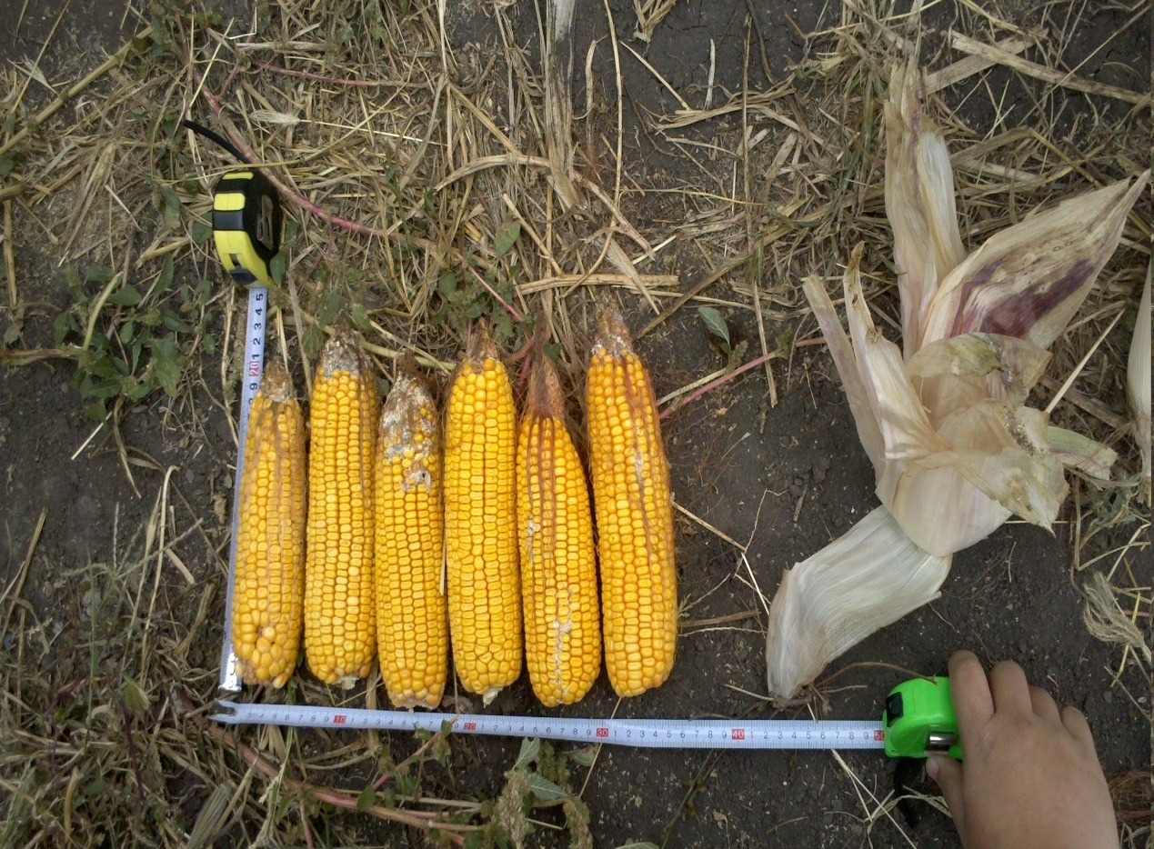

图二、大安市大安村巨宝屯玉米抽样图

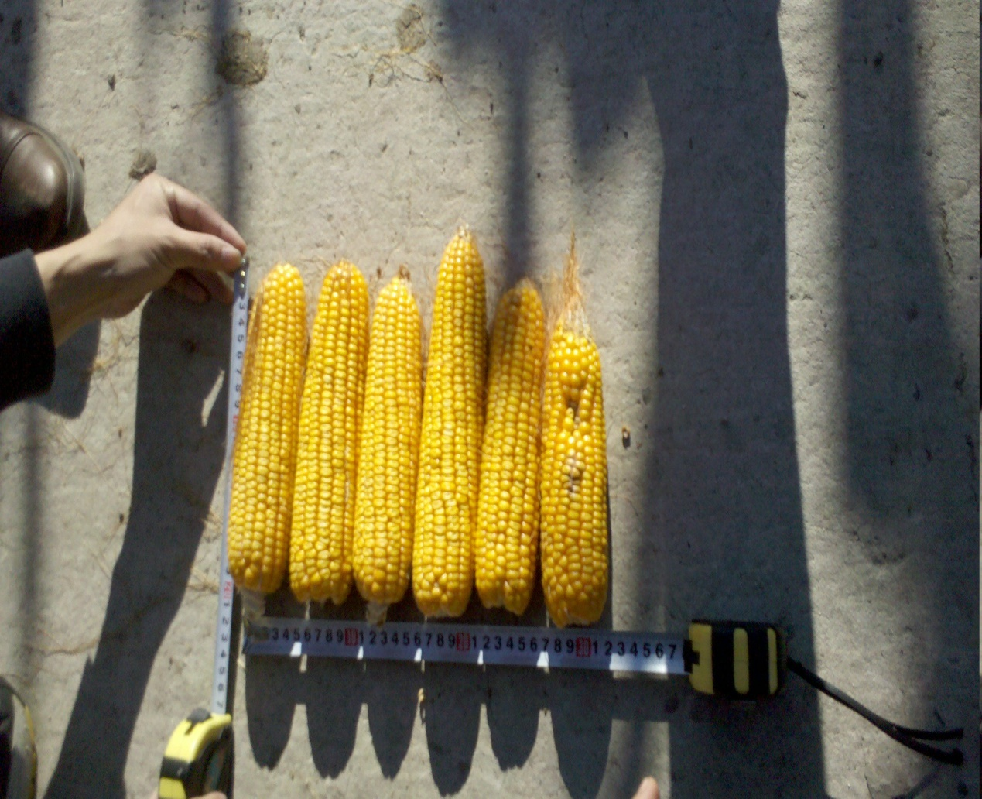

表三、松原市八郎镇西上台村抽样表

|  |  |  |  |  |
| --- | --- | --- | --- | --- |
| 棒长 | 秃尖 | 6个玉米总横长 | 玉米粒横排数 | 玉米粒竖排数 |
| 26 | 0 | 34 | 16 | 41 |
| 20 | 0 | 14 | 39 |
| 26 | 1 | 16 | 44 |
| 24 | 2 | 16 | 38 |
| 22 | 3 | 16 | 45 |
| 21 | 2 | 14 | 38 |

图三、梨树县铁岭窝堡村抽样图

